T.C.
ATATÜRK ÜNİVERSİTESİ
TOPLUMSAL DUYARLILIK PROJELERİ UYGULAMA VE ARAŞTIRMA MERKEZİ

YARINLARIMIZA SAĞLIKLI GÜNLERİ DAİM KILMALIYIZ!
Proje No: 6067103BD24FF
SONUÇ RAPORU

Proje Danışmanı:
Prof. Dr. Dilek KILIÇ
Hemşirelik Fakültesi

Proje Yürütücüsü:
Öğr.Gör.Mine CENGİZ
Hemşirelik Fakültesi

Araştırmacılar:
Arş. Gör. Gülnaz ATA
Saliha PEHLİVAN
Seda BAKIRCI
Sema SEZGİN
Senem AKÇA
Sevda DEMİR
Simge Nur ŞEYLAN
Sümeyye GÜNHAN
Şeydanur BERBER

Ağustos 2021
ERZURUM

ÖNSÖZ

Bu projede; Erzurum Atatürk Çocuk Evleri Sitesinde kalan çocuklara ve gençlere sağlıklı yaşam biçimi davranışları kazandırmak ve stresle baş etme yöntemlerini öğretmek amacıyla eğitim verilmiştir. Beslenme alışkanlıklarına yönelik çocukların ve gençlerin boy- kilo ölçümü yapılmıştır. Verilen eğitim kapsamda kurumun kapısına bir afiş asılmıştır. Asılan afişe; "Atatürk Üniversitesi Toplumsal Duyarlılık Projeleri Uygulama ve Araştırma Merkezi'nin Destekleriyle Yapılmıştır" proje destek etiketi yerleştirilmiştir. Proje ekibi olarak; çocukların ve gençlerin bu kapsamda desteklenmeleri ve bilgilenmelerine katkı sunan Toplumsal Duyarlılık Projeleri Uygulama ve Araştırma Merkezi’ne teşekkürlerimizi sunarız.

ÖZET

Proje; çocuklarda ve gençlerde sağlıklı yaşam biçimi davranışları arasında olan düzenli uyku, stresle başetme, düzenli fiziksel aktivite, iletişim becerileri konularında temel bilgileri ve bazı becerileri kazanacaklardır amacıyla yapılmıştır.

Proje onaylandıktan sonra Erzurum’daki Pozitif kırtasiyeden proje afişi ve stickerlar bastırılmıştır. Bastırılan afişin üzerine "Atatürk Üniversitesi Toplumsal Duyarlılık Projeleri Uygulama ve Araştırma Merkezi'nin Destekleriyle Yapılmıştır" yazısı eklenmiştir. Erzurum’daki Hayat Sağlık ve Medikal Ürünleri’nden Boy Ölçer İnsan Tartı’sı (300 kg) alınmış, üzerlerine "Atatürk Üniversitesi Toplumsal Duyarlılık Projeleri Uygulama ve Araştırma Merkezi'nin Destekleriyle Yapılmıştır" sticker etiket yapıştırılmıştır. 13 Ağustos tarihinde Erzurum Atatürk Çocuk Evleri Sitesi’nde bulunan çocuk ve gençler ile bir araya gelerek etkinlik gerçekleştirilmiştir.

Bu etkinlik sayesinde, ailelerinin yanında büyüme fırsatı bulamamış olan devlet koruması altındaki çocuklara ve gençlere sağlıklı yaşam biçimi davranışları hakkında eğitim verilerek, proje kapsamında alınan Boy-Kilo Ölçer tartısı ile ölçümleri yapılmış, kendilerine bilgilendirmede bulunulmuştur. Proje kapsamında hazırlanan eğitim içeriğine ait afiş kurumun kapısına asılmıştır. Proje kapsamında alınan Boy-Kilo Ölçer tartısı demirbaş olarak Toplumsal Duyarlılık Projeleri Uygulama ve Araştırma Merkezi tarafından Hemşirelik Fakültesine devri gerçekleştirilmiştir. Boy-Kilo Ölçer tartısı fakültenin “Beceri Laboratuvarı” na kurulmuştur.

Anahtar Kelimeler: Değerler, farkındalık, saygı, sevgi, sorumluluk, proje

MATERYAL VE YÖNTEM
Araştırmanın Türü
Bu araştırma Toplumsal Destekli Araştırma Projesidir.

Araştırmanın Yapıldığı Yer ve Zaman
Proje ekibi tarafından, 13.08.2021 tarihinde Erzurum Atatürk Çocuk Evleri Sitesi’nde gerçekleştirilmiştir.

Yarınlarımıza Sağlıklı Günleri Daim Kılmalıyız! Projesi’nin Uygulanışı

Araştırma yazılmadan önce Erzurum Atatürk Çocuk Evleri Sitesi Müdürü Mehmet POLAT ile konuşulmuştur. Çocuklar ile yapacağımız etkinlik paylaşılmıştır. Kurumda ikamet eden 10-18 yaş arası çocuk ve gençlerle kurumun konferans salonunda bir araya gelerek sağlıklı yaşam biçimi davranışlarına yönelik eğitim sunulmuştur. Proje kapsamında hazırlanan afiş Erzurum Atatürk Çocuk Evleri Sitesi Müdürlüğü kapısına asılmıştır. Öğrencilerin boy-kilo ölçümleri yapılmış ve kendilerine değerlendirmede bulunulmuştur. Öğrencilerle birlikte bir arada fotoğraf çektirilmiştir.

Proje Etkinliğine Ait Görseller
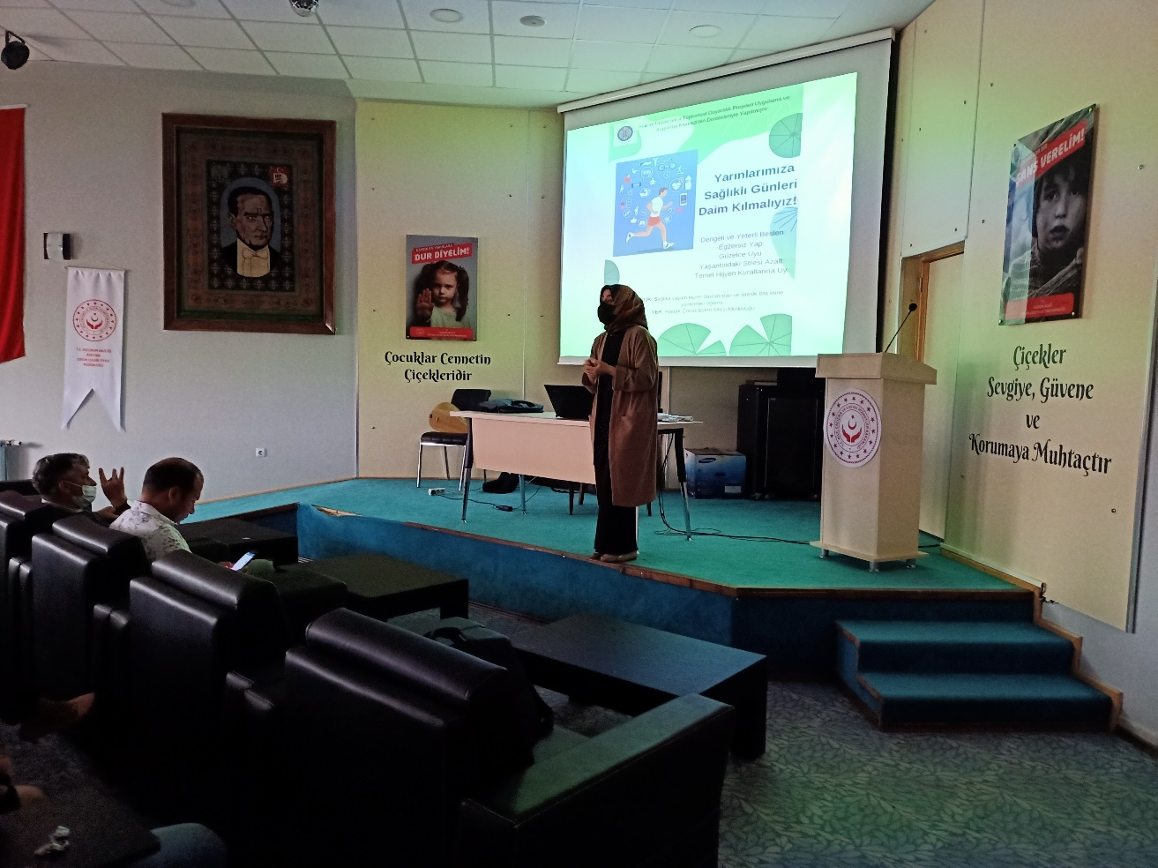

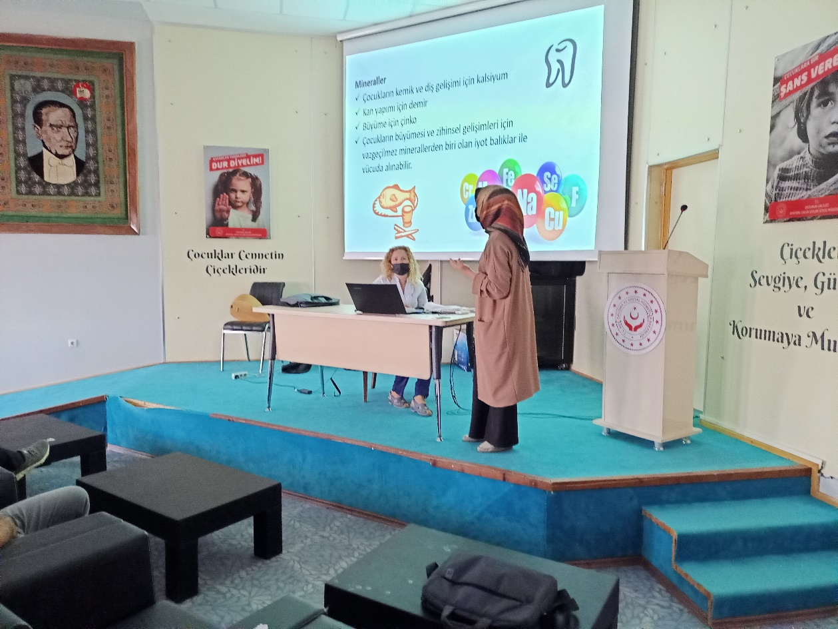
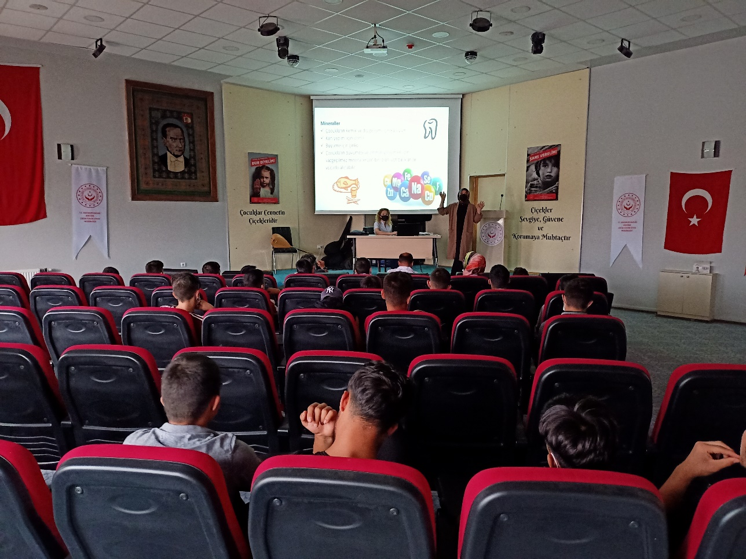

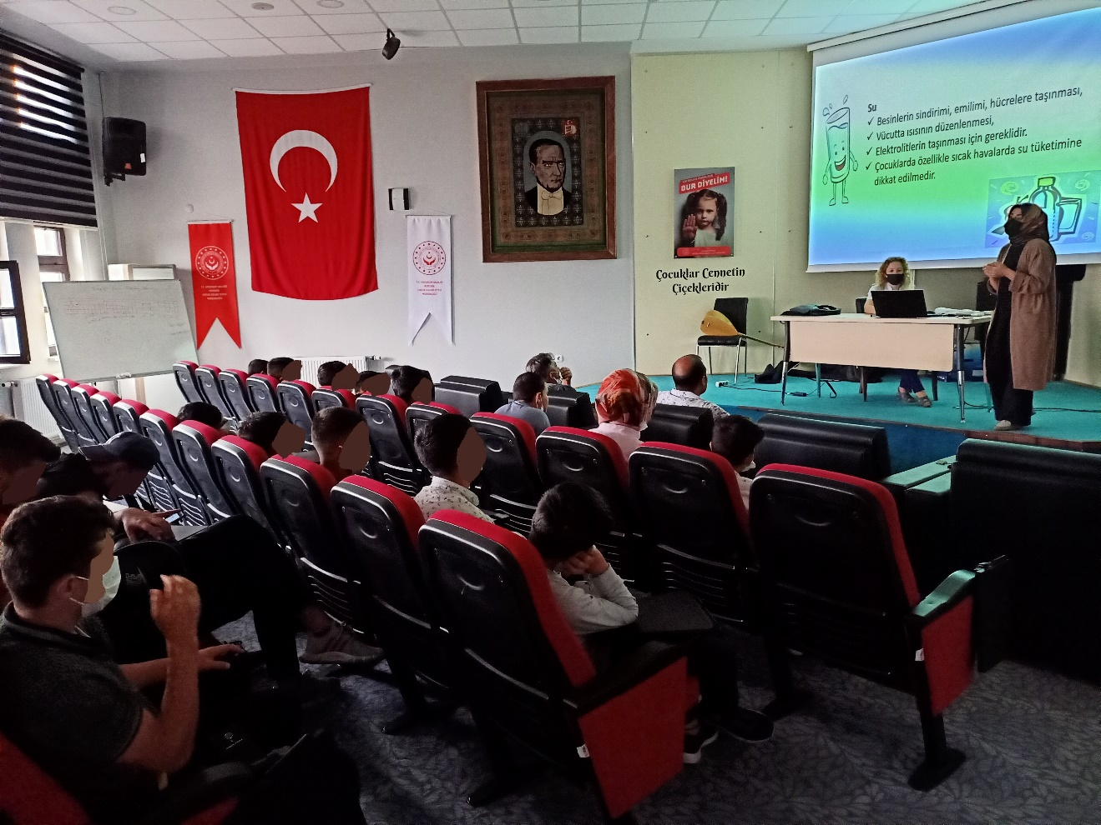

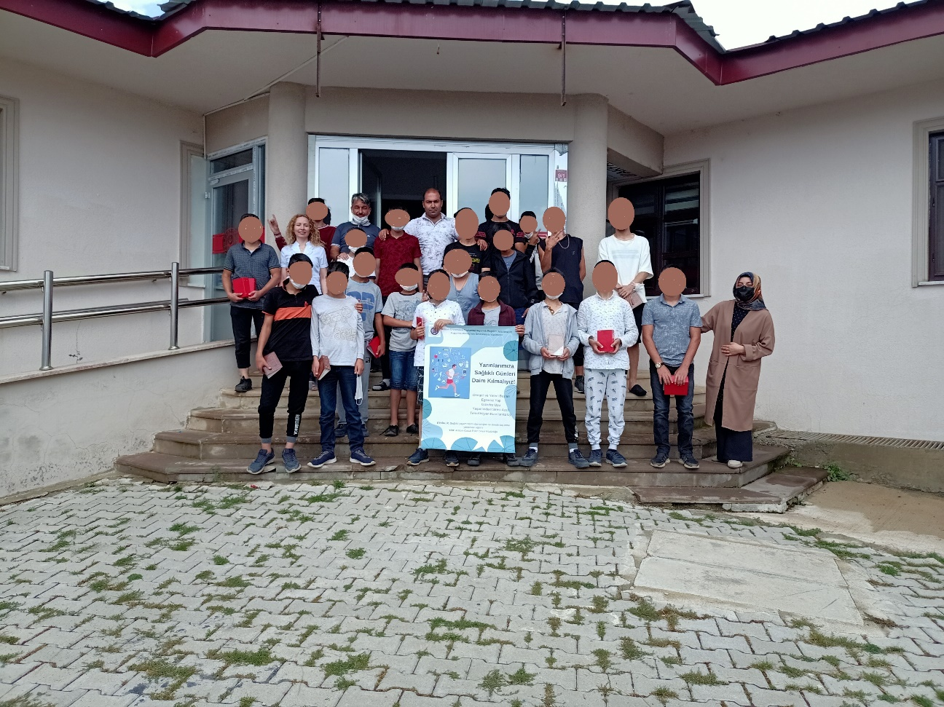
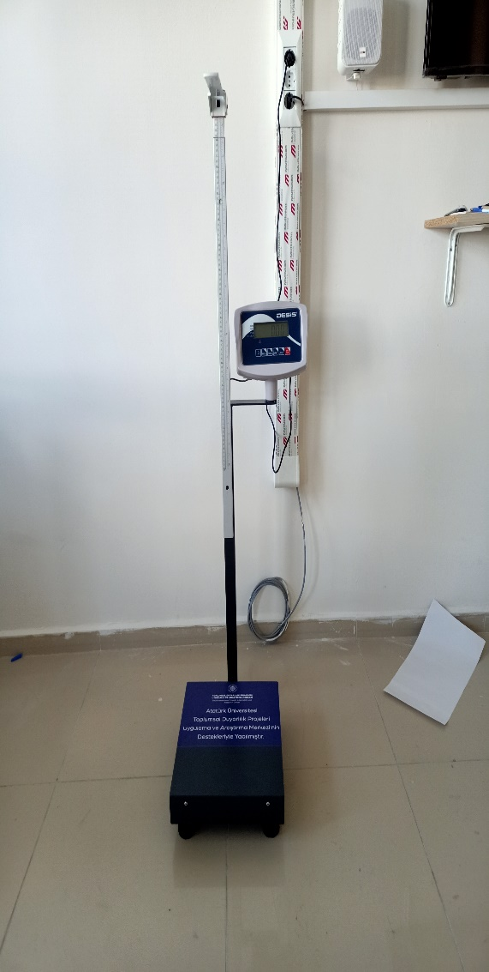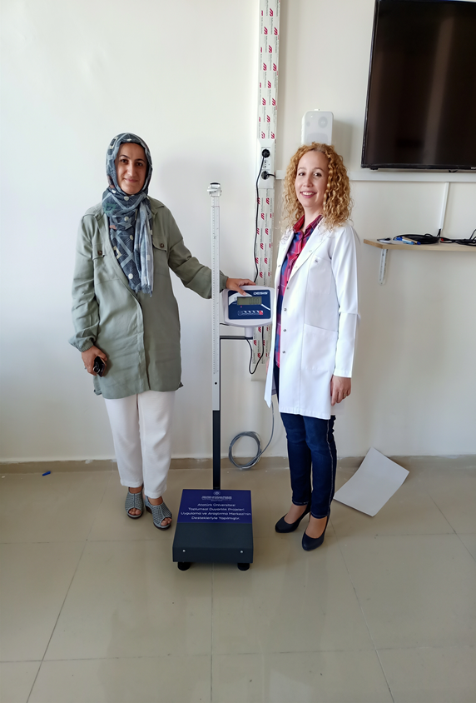
Proje Etkinliğine İlişkin Harcamalar
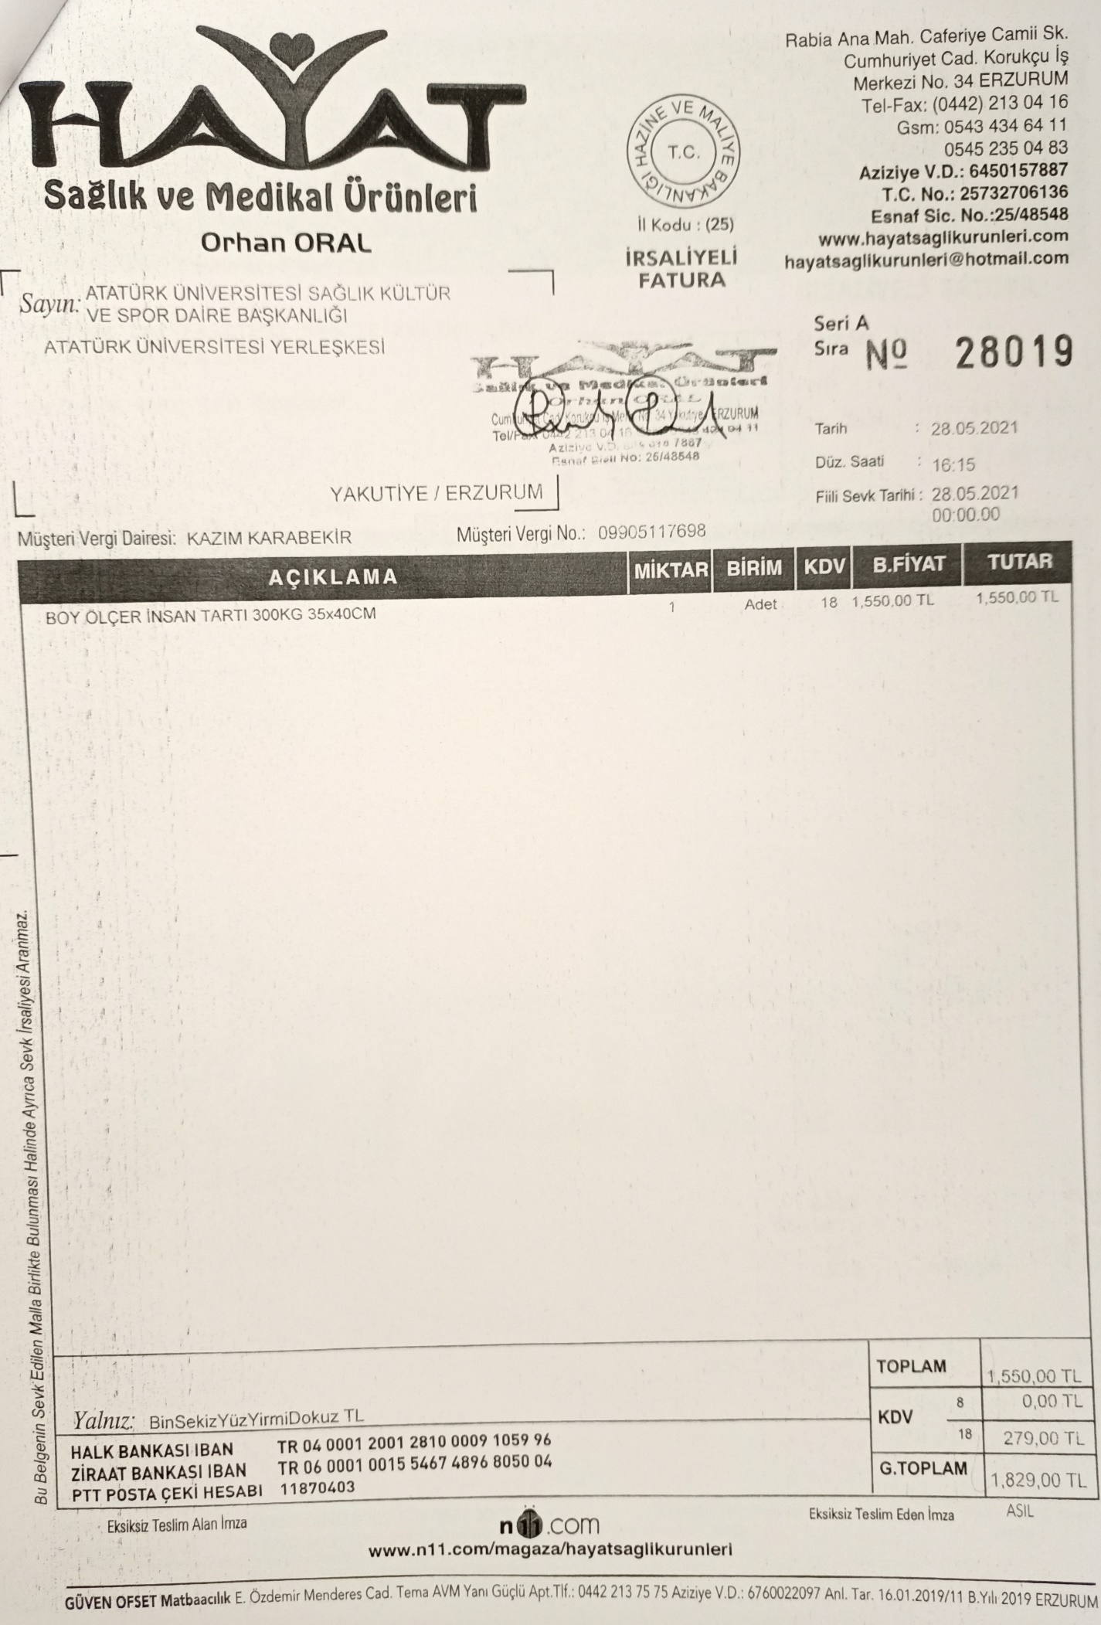
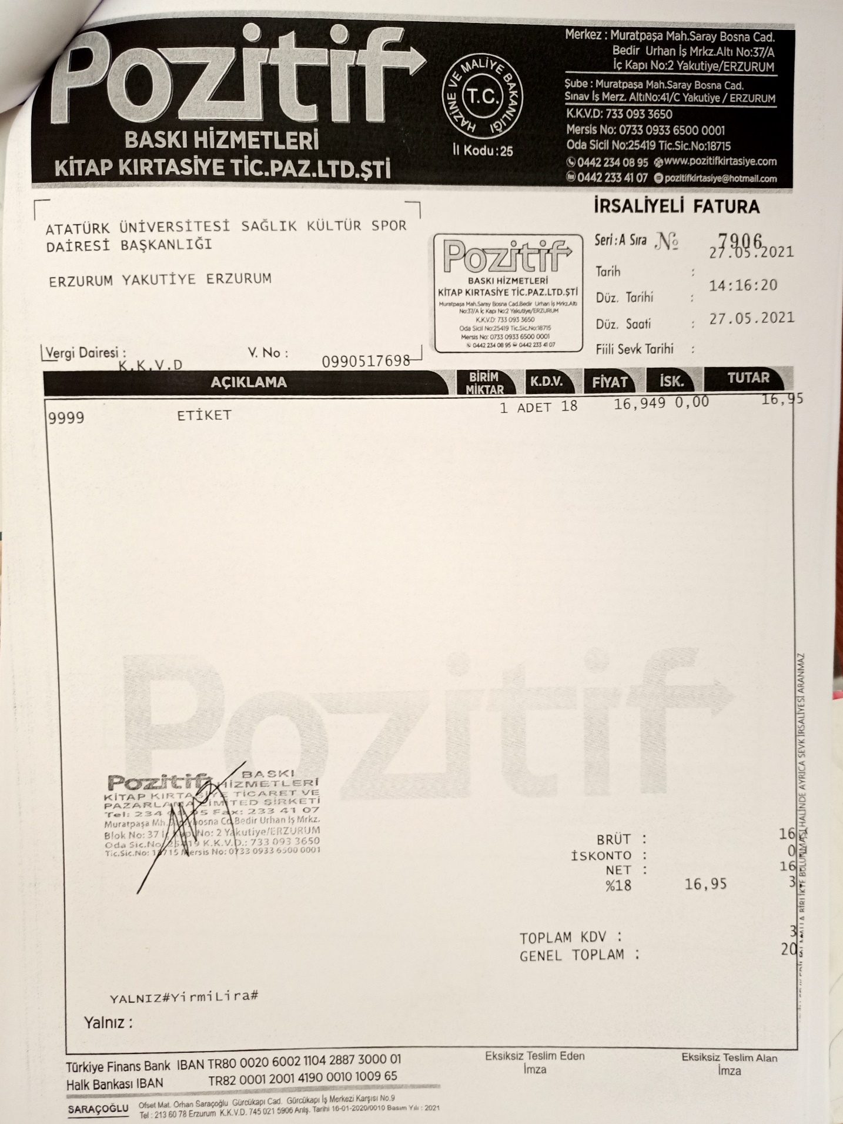
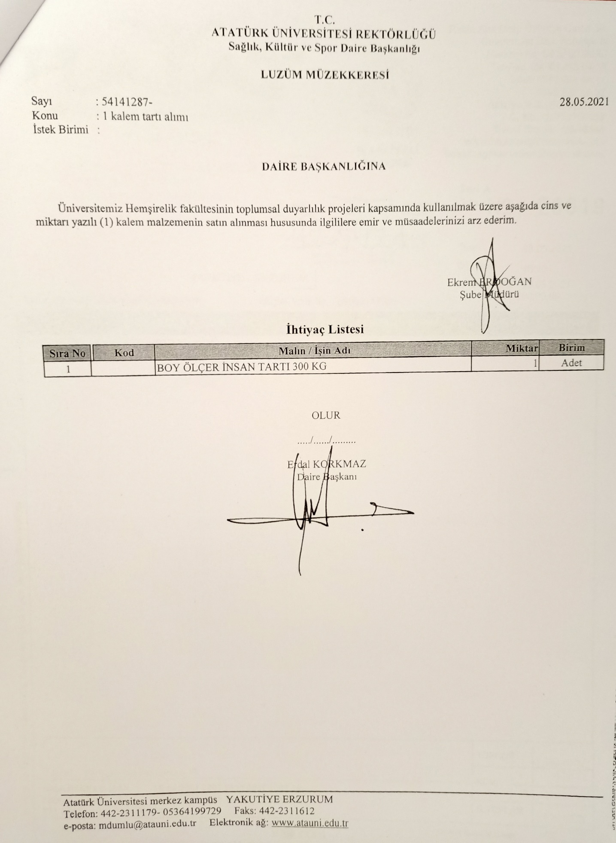

SONUÇLAR
Araştırma kapsamında ekip üyeleri ile birlikte Erzurum Atatürk Çocuk Evleri Sitesi Müdürlüğüne ziyarete gidilmiştir. Atatürk Üniversitesi Toplumsal Duyarlılık Projeleri Uygulama ve Araştırma Merkezi'nin destekleriyle projenin gerçekleştirildiği belirtilmiştir. Öğrenciler ile bir arada kurumun konferans salonunda sağlıklı yaşam biçimi davranışlarına yönelik eğitim verilmiştir. Yapılan eğitimden sonra çocuklara ve gençlere üzerinde "Atatürk Üniversitesi Toplumsal Duyarlılık Projeleri Uygulama ve Araştırma Merkezi'nin Destekleriyle Yapılmıştır" proje destek etiketi bulunan boy- kilo tartısı ile ölçümleri yapılmıştır. Kurum Müdürü Mehmet POLAT tarafından memnuniyet ve teşekkür ifadeleri belirtilmiştir.

